ATB č. 3 SVV Praha, s.r.o., Ohradní 65, 140 00 Praha 4

Organizační informace ke kurzům pro vyšší svářečský personál
Kurzy pro vyšší svářečský personál jsou organizovány dle technických pravidel České svářečské společnosti CWS ANB a dokumentů Evropské svářečské federace (EWF) a Mezinárodního institutu svařování (IIW) .
Přihlášky
Přihlášky přijímáme pouze písemně. Můžete je zaslat emailem vrablikova@svv.cz nebo poštou na adresu SVV Praha, Ohradní 65, 140 00 Praha 4 - Michle, tel.: 26 106 21 07, mobil: 739 592 659 nejpozději 10 dnů před konáním akce.
Přihlášky budou vyřizovány v pořadí, v jakém dojdou do SVV Praha, s.r.o. , a to až do úplného obsazení semináře. Oznámení o zařazení do kurzů Vám zašleme nejpozději 10 dní před konáním akce, oznámení o zařazení na jednodenní semináře nezasíláme, vyrozumíme Vás však, nebudeme-li moci z kapacitních důvodů Vašemu požadavku vyhovět.
Platba
Faktura – daňový doklad bude vystavena a zaslána na adresu zákazníka až po zahájení kurzu. Cena je vč. 21% DPH, je konečná a zahrnuje kurzovné, technický materiál na praktickou část, studijní materiály, zkoušku, dva diplomy.

Stornopodmínky
Veškeré změny a storna se přijímají pouze písemně. Bezplatné storno přijímáme písemně do 3 dnů před zahájením akce.

Organizační změny
SVV Praha, s.r.o. si vyhrazuje právo změny lektora, data a místa konání či zrušení vzdělávací akce z organizačních důvodů. Veškeré změny vám dáme písemně, telefonicky nebo emailem včas na vědomí.
Kvalifikační požadavky
V případě, že se hlásíte k účasti na kvalifikačních kursech IWE, IWT, IWS a IWP, přiložte k závazné přihlášce i doklad o nejvyšším dosaženém vzdělání.
Místo konán:
učebna SVV Praha, s.r.o., Ohradní 65, Praha 4 - Michle
Spojení autem: výjezd z dálnice D1 značení Michle, pokračovat ulicí Vyskočilova, Michelská, Hadovitá, Ohradní, parkování možné bezplatně na parkovišti před objektem (závoru otvírá služba na vrátnici, stačí se k závoře přiblížit a počkat až se závora otevře)
Spojení MHD: 1.možnost: metro C Kačerov, podejít podchodem na druhou stranu, bus 196, 150, 139 čtyři stanice do stanice Ohradní, pak cca 50 zpět, odbočit vlevo (kolem obchodu Žabka) do ul. Ohradní, 200 m pěšky rovně - vysoká hnědá budova na konci ulice
2.možnost: tramvaj 14, 11 do stanice Michelská, pak přes můstek ul. Michelskou do kopce, odbočit vlevo do ulice Ohradní (kolem obchodu Žabka), dále cca 200 m rovně – vysoká hnědá budova

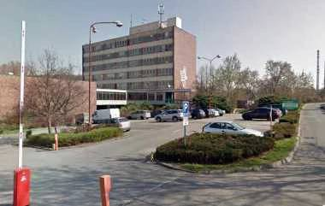
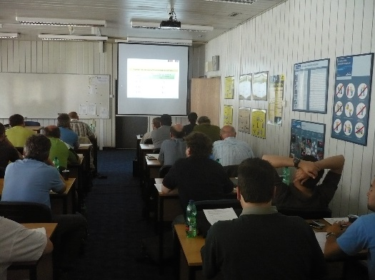

Učebna SVV Praha s.r.o. Ohradní 65, Praha 4

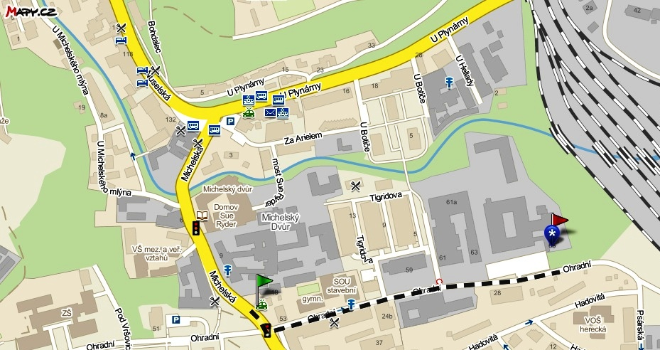

Pozn.: Učebna je vybavena audiovizuální technikou, posluchači mají bezplatný přístup k wifi síti.

Studijní literatura
Každý účastník kurzu obdrží při zahájením studijní literaturu – skripta k okruhům + materiály zpracované jednotlivými přednášejícími + elektronicky zpracované přednášky ke stažení na webu svv.cz (bude vám předáno heslo)
Zkoušky
Průběžný písemný test po ukončení 1.dílu
Závěrečný písemný test z národních otázek + zkušebně se ověřují i mezinárodní otázky (přeložené do českého jazyka).
Ústní zkouška (před komisí jmenovanou CWS ANB)
Výstupní dokumenty:
Po úspěšném složení všech zkoušek obdrží absolvent:
1. potvrzení o absolvování kurzu
2. dva diplomy (dle typu kurzu):
Mezinárodní svářečský inženýr (vydává CWS ANB a IIW) a Evropský svářečský inženýr (vydává CWS ANB a EWF)
Mezinárodní svářečský technolog (vydává CWS ANB a IIW) a Evropský svářečský technolog (vydává CWS ANB a EWF)
Mezinárodní svářečský specialista (vydává CWS ANB a IIW) a Evropský svářečský specialista (vydává CWS ANB a EWF)
Viz odkazy: CWS ANB – Česká svářečská společnost ANB, IIW - Mezinárodní svářečský institut,
EWF - Evropská svářečská federace
3. Osvědčení o proškolení z normy ČSN EN ISO 17 367 pro vizuální kontrolu svarů, toto osvědčení nenahrazuje certifikát pracovníka NDT (tento certifikát je možné získat absolvováním kurzu VTdw v našem školícím středisku SVV Praha s.r.o.)

Ubytování a strava:
Ubytování si prosím objednávejte přímo u ubytovacího zařízení, SVV Praha, s.r.o. Vám ubytování bohužel nemůže zajistit. Stravování je možné v blízkosti učebny.

Adresa Telefon Cena
Ubytovna SOU SSŽ 241 482 379 jedna osoba od 280,- Kč
Ohradní 24
Praha 4 – Michle
(pozn.: při rezervaci oznamte ubytovateli, že se školíte u společnosti SVV Praha)
Dostupnost k učebně je 5 min.pěšky
Abitohotel (doporučujeme) 271 003 121 vč.sníd. od 480,- Kč
Chodovská 1430/3a www.hotelabito.cz
141 00 Praha
Dostupnost k učebně je cca 15 min: tramvaj č.11, 8 tři stanice do stanice Michelská, pak cca 5 min. pěšky
Hotel Michle 261 222 575, 777 218 317 vč. sníd. od 900,- Kč
Nuselská 214/124 recepce@hotelmichle.cz
140 00 Praha 4 www.hotelmichle.cz

Přehled studijních okruhů:
Modul 1: Technologie svařování a zařízení
1.1. Všeobecný úvod do technologie svařování
1.2 Plamenové svařování a související procesy
1.3 Elektrické minimum
1.4 Elektrický oblouk
1.5 Zdroje energie pro obloukové svařování
1.6 Úvod do obloukového svařování v ochranných atmosférách
1.7 Svařování TIG
1.8.1 Svařování MIG/MAG
1.8.2 Obloukové svařování plněnou elektrodou FCAW
1.9 Svařování MMA
1.10 Svařování pod tavidlem
1.11 Odporové svařování
1.12.1 Ostatní svařovací procesy Laser, Svazek elektronů a plazma
1.12.2 Ostatní svařovací procesy mimo uvedených v bodě 1.12.1
1.13 Řezání, vrtání a jiné způsoby přípravy hran
1.14 Úprava povrchu a žárové nástřiky
1.15 Zcela mechanizované procesy a robotiky
1.16 Tvrdé a měkké pájení
1.17 Technologie spojování plastů
1.18. Spojování keramiky a kompozitů
1.19 Svařovací laboratoř
Modul 2: Materiály a jejich chování při svařování
2.1 Struktura a vlastností kovů
2.2 Slitiny a fázové diagramy
2.3 Slitiny železa a uhlíku
2.4 Výroba a třídění ocelí
2.5 Chování konstrukčních ocelí při tavném svařování
2.6 Výskyt trhlin ve svarových spojích
2.7 Lomy a různé typy lomů
2.8 Tepelné zpracování základních materiálů a svarových spojů
2.9 Konstrukční (nelegované) oceli
2.10 Vysokopevné oceli
2.11 Aplikace konstrukčních a vysokopevných ocelí
2.12 Tečení a oceliodolné tečení
2.13 Oceli pro kryogenní teploty
2.14 Úvod do koroze
2.15 Korozivzdorné a žáruvzdorné oceli
2.16 Úvod do opotřebení a ochranné vrstvy
2.17 Litiny a oceli
2.18 Měď a slitiny mědi
2.19 Nikl a slitiny niklu
2.20 Hliník a jeho slitiny
2.21 Titan, jiné kovy a slitiny
2.22 Spojování rozdílných materiálů
2.23 Destruktivní zkoušení materiálů a svarových spojů
Modul 3: Konstrukce a provedení
3.1 Základy teorie konstrukčních systémů
3.2 Základy pevnosti materiálu
3.3 Navrhování svarových a pájených spojů
3.4 Základy navrhování svaru
3.5 Chování svařovaných konstrukcí vystavených různým typům zatížení
3.6 Návrh svařovaných konstrukcí s převážně statickým zatěžováním
3.7 Chování svařovaných konstrukcí při cyklickém zatížení
3.8 Návrh cyklicky namáháných konstrukcí
3.9 Návrh svarů tlakových zařízení
3.10 Navrhování konstrukcí z hliníku a jeho slitin
3.11 Úvod do lomové mechaniky spojů
Modul 4: Výroba, aplikované inženýrství
4.1. Úvod do zajišťování kvality při výrobě svařovaných konstrukcí
4.2 Řízení kvalitai při výrobě svařovaných konstrukcí
4.3 Vnitřní pnutí a deformace při svařování
4.4 Technické vybavení, svářecí přípravky a upínače
4.5 Zdraví a bezpečnost
4.6 Měření, regulace a registrace dat při svařování
4.7 Vady a kritéria přípustnosti
4.8 Nedestruktivní zkoušky
4.9 Ekonomie a produktivita
4.10 Opravy a renovace svařováním
4.11 Svařované spoje betonářské oceli
4.12 Případová studie
Praktická výuka
kyslíko-acetylenové svařování a řezání, MMA,TIG, MIG/MAG
Praktické ukázky či video prezentace technologií: Drážkování plamenem, tvrdé pájení, svařování plasmou, řezání plasmou, svařování obloukem pod tavidlem, odporové svařování, svařování třením, svařování svazkem elektronů, svařování laserem, jiné technologie

